

课 程 实 验 报 告

课程名称： 编 译 原 理 实 验

专业班级： CS1802
学 号： U201814531
姓 名： 李响
指导教师： 杨茂林
报告日期： 2021年 7月6日

计算机科学与技术学院

目 录
0 概述 1
1 实验一 Defan语言定义 2
1.1 实验目的与内容 2
1.2 Defan语言文法设计 2
2 实验二 词法分析器设计与实现 5
2.1实验目的与内容 5
2.2 Defan语言单词文法描述 5
2.3 词法分析器构建 6
2.3 词法分析器调试与测试 10
3 实验三 自定义语言语法分析器设计与实现 11
3.1实验目的与内容 11
3.2 语法分析器构建 11
3.3 抽象语法树建立 16
3.4 语法分析器调试与测试 17
4 实验四 符号表管理和属性计算 21
4.1实验目的与内容 21
4.2符号表设计与管理 21
4.3 语法树属性计算 24
3.4 符号表测试 24
5 实验五 静态语义分析 26
5.1实验目的与内容 26
5.2语义分析处理 27
5.3语义分析测试 28
6 实验六 中间代码生成 31
6.1实验目的与内容 31
6.2中间语言的定义 31
6.3翻译模式设计（6.3.4为重点） 32
6.4中间代码生成测试 38
7 实验七 代码优化 40
7.1实验目的与内容 40
7.2 DAG图数据结构定义 40
7.3 DAG优化与全局优化 41
7.4代码优化测试 43
8 实验八 目标代码生成 45
8.1实验目的与内容 45
8.2目标语言的指令定义 45
8.3寄存器分配与目标代码生成 46
8.4目标代码的生成测试 48
9.1实验完成情况 50
9.2实验感想 51
9.3展望 51

0 概述
本次实验的主要目标是自定义一个高级程序设计语言的词法和语法规则，并构造该语言的编译器，将自定义的语言翻译成汇编语言。
通过分析与权衡后，本次将基于Decaf语言定义一个纯面向对象的高级语言并命名为“Defan”，实验的任务主要是通过对简单编译器的完整实现，加深课程中关键算法的理解，提高学生系统软件研发技术。
Defan语言的主要语法以及本次构造的编译器所支持的功能如下：
- 数据类型：char类型、int类型、float类型；
- 数组与类：Defan语言为纯面向对象的语言，支持多个类定义以及多维数组的使用（支持类数组），为简化编译器的实现，类不支持继承以及反射；
- 所支持运算：基本逻辑运算、基本算数运算、自增自减运算、复合赋值运算以及比较运算；
- 控制语句：if语句、if-else语句、while语句、for语句、break语句以及continue语句，其中if语句、if-else语句、while语句、for语句都支持内部定义变量，且与C语言类似，当使用简单语句时，可以不使用花括号进行包括；
- 输入输出语句：使用Print语句进行输出，Scan语句进行输入；
- 函数调用语句：类似C语言，可以使用“类对象.函数名”的方式进行函数调用，也支持this指针的使用；
- 注释：只支持行注释，不支持块注释；

1 实验一 Defan语言定义

实验目的与内容
自定义一个高级程序设计语言的词法和语法规则，可以基于某种熟悉的高级程序语言，设计一个自定义的高级语言子语言，完成其词法和语法规则；也可以选用Decaf语言作为源语言，需要完成的要求如下：
- 为语言命名；
- 标识符、常数、字符串等单词的文法；
- 符号集、保留字集、运算符、界符；
- 说明语句文法；
- 赋值语句文法（简单赋值）；
- 表达式求值文法（简单算术运算，包括自加自减运算）；
- 分支语句文法；
- 循环语句文法；
- 输入语句、输出语句文法
- 过程或函数调用语句文法；

Defan语言文法设计
本次实验所设计的语言Defan基于Decaf语言以及C语言设计。
与Decaf语言相同，本次实验定义的Defan语言为纯面向对象的语言，函数的定义实现以及变量的声明必须在类中进行；语言框架与C语言类似，如使用分号分隔语句，for等控制语句的使用也与C类似等等。
本次实验定义的Defan语言的具体文法如下：
- 标识符、常数等单词文法
- 标识符：ID → [A-Z a-z _][A-Z a-z 0-9 _]*
- 常数：Constant → INT | FLOAT | CHAR
INT → ([1-9][0-9]*)|(0[xX][0-9a-fA-F]+)|(0[0-7]*)
FLOAT → [0-9]*[.][0-9]+([eE][-+]?([1-9][0-9*]|[0]))?
CHAR → \'([^'\\]|\\['"?\\abfnrtv]|\\[0-7]{1,3}|\\[Xx][0-9A-Fa-f]+)\'
- 符号集、保留字集、运算符、界符
（1）符号集：ASCII码集
（2）保留字集：int float char void class this return break continue
if else for while null true false Print Scan
（3）运算符： + - * / % < <= > >= = == != && || ! ++ -- += -= *= /= %=
（4）界符：; , . [ ] ( ) { }
- 说明语句文法
- 类声明：Program → ClassDefList
ClassDefList → ClassDef ClassDefList | ε
- 类成员声明（数据成员函数以及函数成员）：
ClassDef → class ID { FieldList }
FieldList → Field FieldList | ε
Field → VariableDef | FunctionDef
VariableDef → Type IDList;
IDList → ID | ID , IDList
Type → int | char | void | class ID | Type[INT]
FunctionDef → Type ID ( Formals ) StmtBlock
Formals → VariableList | ε
VariableList → Variable | Variable, VariableList
Variable → Type ID
- 程序块说明：
StmtBlock → { StmtList }
StmtList → Stmt StmtList | ε
Stmt → VariableDef | SimpleStmt ; | IfStmt | WhileStmt
| ForStmt | BreakStmt ; | ReturnStmt ;| PrintStmt ;
| ScanStmt ;| ContinueStmt ; | StmtBlock
- 赋值语句文法（简单赋值）
SimpleStmt → Expr | ε
Constant → INT | FLOAT | CHAR | null | true | false
- 表达式求值文法：
Expr → Constant | Expr = Expr | this | ( Expr )
| Expr + Expr | Expr - Expr | Expr * Expr | Expr / Expr | Expr % Expr
| Expr < Expr | Expr <= Expr | Expr > Expr | Expr >= Expr
| Expr == Expr | Expr != Expr | Expr && Expr | Expr || Expr | ! Expr
| Expr ++ | Expr -- | ++Expr | --Expr | - Expr | ID | Expr[Expr] | Expr.ID
Actuals → ExprList | ε
ExprList → Expr, ExprList | Expr
- 分支语句文法
IfStmt → if ( Expr ) Stmt | if ( Expr ) Stmt else Stmt
- 循环语句文法；
WhileStmt → while ( Expr ) Stmt
ForStmt → for ( SimpleStmt ; SimpleStmt ; SimpleStmt ) Stmt
BreakStmt → break
ContinueStmt → continue
- 输入语句、输出语句文法
PrintStmt → Print ( Expr )
ScanStmt → Scan ( Expr )
- 过程或函数调用语句文法
Expr → ID ( Actuals ) | Expr.ID ( Actuals )

2 实验二 词法分析器设计与实现

2.1实验目的与内容
使用词法分析程序的自动生成工具LEX或FLEX，将单词文法转换为正规式，设计并实现能够输出单词序列（二元式）的词法分析器，具体实验要求如下：
- 理解单词的分类和形式化描述；
- 掌握自动生成工具flex的使用技术；
- 定义保留字和操作符、界符的内部码；
- 实现一个完整的词法分析器；
- 显示词法分析结果（二元组）列表；

2.2 Defan语言单词文法描述
本次实验所设计的语言Defan基于Decaf语言以及C语言设计，单词文法与C语言的单词文法类似，共可以分为6类：标识符、关键字、运算符、界符、常量及注释（只支持行注释，不支持块注释）。
其中，常量与标识符使用正则表达式进行匹配，标识符的正则式命名为ID，整型常量正则式命名为INT，浮点常量正则式命名为FLOAT，字符常量正则式命名为CHAR，具体正则式参见1.2 Error: Reference source not found。
具体单词文法定义如表2-1所示，单词种类码用于标识单词类型，可以在后续实验用于构建语法树：
表2-1 单词文法定义
符号说明 | 种类码 | 符号说明 | 种类码
{ID} | ID | "void" | TYPE
{INT} | INT | "int" | TYPE
{FLOAT} | FLOAT | "float" | TYPE
{CHAR} | CHAR | "char" | TYPE
"if" | IF | "class" | CLASS
"else" | ELSE | "null" | NULL_P
"for" | FOR | "true" | TRUE
"while" | WHILE | "false" | FALSE
"break" | BREAK | "Print" | PRINT
"continue" | CONTINUE | "Scan" | SCAN
"return" | RETURN | ">" | RELOP
"=" | ASSIGNOP | "<" | RELOP
"+" | PLUS | ">=" | RELOP
"-" | MINUS | "<=" | RELOP
"*" | STAR | "==" | RELOP
"/" | DIV | "!=" | RELOP
"%" | MOD | "&&" | AND
"++" | AUTOADD | "||" | OR
"--" | AUTOMINUS | "!" | NOT
"+=" | PLUSASSIGNOP | "." | DOT
"-=" | MINUSASSIGNOP | “;” | SEMI
"*=" | STARASSIGNOP | “,” | COMMA
"/=" | DIVASSIGNOP | “(” | LP
"%=" | MODASSIGNOP | “)” | RP
[\n] | 换行符无种类码 | "[" | LB
[\r\t] | 制表符无种类码 | "]" | RB
\/\/[^\n]* | 注释无种类码 | “{” | LC
 |  | “}” | RC

2.3 词法分析器构建
构建词法分析器，既可以按教材中介绍的方法，自行编写程序来完成，也可以使用工具来实现，为简化实验，本次实验使用词法分析程序的自动生成工具Flex构建词法分析器。
首先，根据语言的词法规则，以正则表达式的形式给出词法规则；
- 按照Flex要求的格式，编写词法文件（.l文件）；
- 使用Flex编译词法文件（.l文件），并使用编译生成的词法分析源程序Lex.yy.c进行词法分析；最后，以二元式的形式输出词法分析结果。
具体词法分析器构建过程如下：
2.3.1 定义部分
定义部分主要包含两块内容，第一块内容包含在%{到%}区间中，主要包含C语言的一些宏定义，如文件包含、宏名定义，以及变量和类型的定义和声明，该部分会直接被复制到词法分析器源程序lex.yy.c中。
考虑到本实验构建的词法分析器需要与实验3构建的语法分析器进行联合编译，因此需要引用一些文件，如图 2-1所示，需要引入头文件“parser.tab.h”，此文件中包含实验3中定义的单词的种类码；引入头文件“def.h”和“string.h”，用于字符串的处理；定义联合体YYLVAL用于传递信息，如将标识符的名称以及常量值传递到语法分析器中，便于进行语法分析以及语法树的建立。
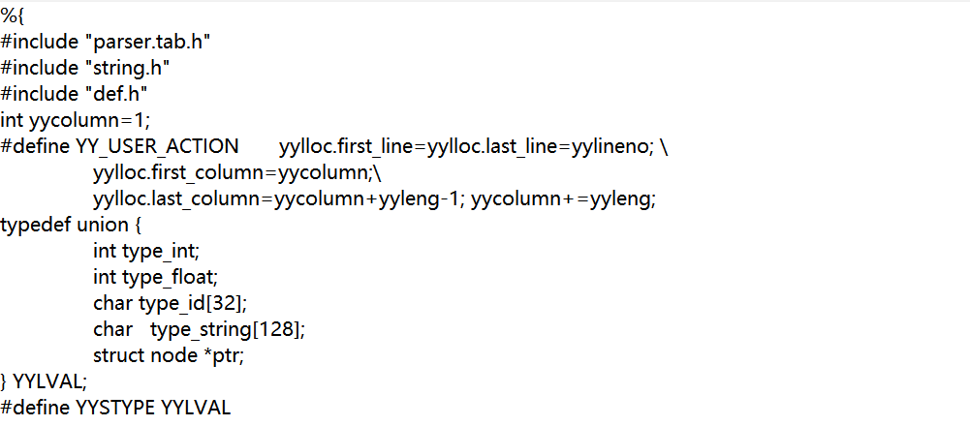
图 2-1 定义部分声明代码截图
第二块内容为%{ 到%}之外的部分，是一些正则式宏名的定义，这些宏名在后面的规则部分会用到。如图2-2所示，ID用于匹配标识符，INT用于匹配整型常量，FLOAT用于匹配浮点常量，CHAR用于匹配字符常量，ERRORID用于匹配非法标识符。
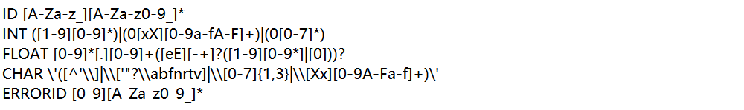
图 2-2 定义部分正则式宏定义代码截图
2.3.1 规则部分
该部分以正则表达式的形式，罗列出所有种类的单词，表示词法分析器一旦识别出该正则表达式所对应的单词，就执行动作所对应的操作，当词法分析器识别出单词后，将该单词对应字符串保存在yytext中，长度为yyleng。
Flex词法分析器遵循最长匹配以及最先匹配原则，即先使用所有的规则进行匹配，选取最长匹配的规则进行匹配；如果匹配长度相同，则使用排列次序靠前的规则进行匹配，因此匹配规则的排列顺序也非常重要，具体的规则依次如下：
- 常量匹配，如图2-3所示，使用正则表达式对常量进行匹配，并输出对应的二元组，将常量信息转化成对应类型的量使用yylval传递到语法分析器中。
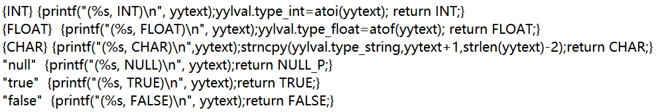
图 2-3 常量关键字匹配规则截图
- 类型匹配，如图2-4所示，对类型说明关键字void、int、float、char以及类定义关键字class以及this关键字进行匹配，并将void、int、float、char以字符串的形式传递到语法分析器中，便于语法分析器辨别数据的类型。
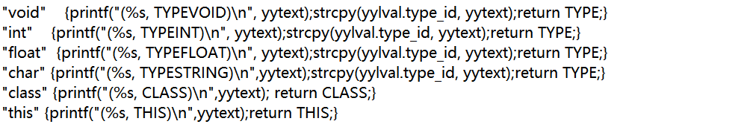
图 2-4 类型关键字匹配规则截图
- 关键字匹配，如图2-5所示，对循环控制、分支控制等几类关键字进行匹配，返回对应的种类码并输出二元式，Print关键字与Scan关键字为内置的输出与写入关键字，用于输出和读入。
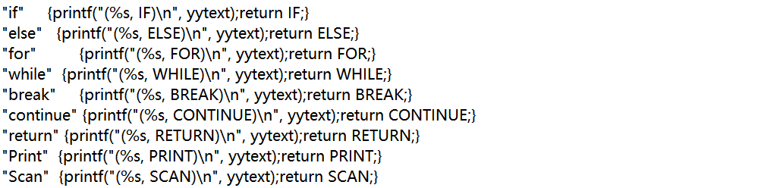
图 2-5 其他关键字匹配规则截图
- 标识符匹配，如图2-6所示，使用标识符正则式匹配标识符，由于标识符由字母（A-Z，a-z）、数字（0-9）、下划线“_”组成，并且首字符不能是数字，但可以是字母或者下划线，因此该规则必须放置在关键字的匹配之后，以防止将关键字错误匹配成标识符。在匹配成功后，输出对应的二元式，并将标识符以字符串的形式传递到语法分析器中，以便于进行语法分析。
图 2-6 标识符匹配规则截图
- 运算符匹配，如图2-7所示，对各类运算符进行匹配，包括比较运算符、逻辑运算符、算数运算符、赋值运算等，返回对应的种类码，以便于进行语法树的构建，同时输出对应的二元式。
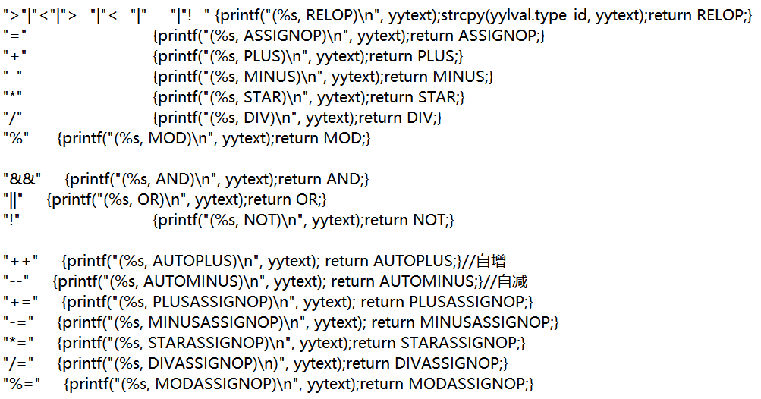
图 2-7 运算符匹配规则截图
- 界符、分隔符以及注释匹配，如图2-8所示，对各类界符进行匹配，其中“.”号作用为访问作用域，其他界符包括小括号“（）”、中括号“[]”、大括号“{}”以及逗号“,”和分号“;”；换行以及回车等符号仅作为分隔使用，无意义；ERRORID用于匹配非法的标识符。
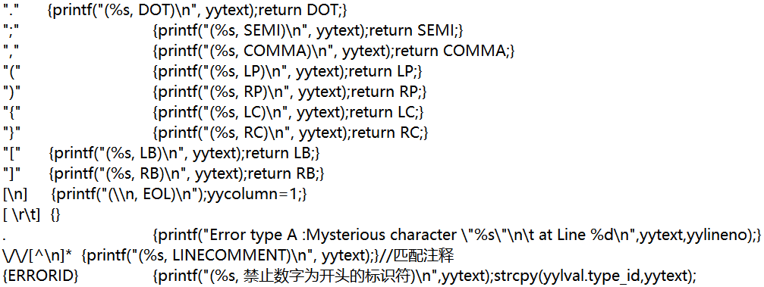
图 2-8 界符与注释匹配规则截图

2.3 词法分析器调试与测试
为简化实验流程，本实验实际上采用了将实验2与实验3进行联合编译与测试的方式进行实验的调试和测试，本节仅展示词法分析相关的调试与测试过程，具体的调试和测试流程如下：
首先，下载并安装flex、bison以及gcc编译器，准备进行调试；然后，使用命令“flex Defan.l”以及“bison -d -v parser.y”编译词法文件（.l文件）和语法文件（.y文件），然后，使用命令“gcc -o parser lex.yy.c parser.tab.c ast.c”生成语法分析器parser；最后，使用parser进行测试，测试输出的二元式如图2-9所示，可以正确识别各类的符号，并以二元式的形式进行输出。
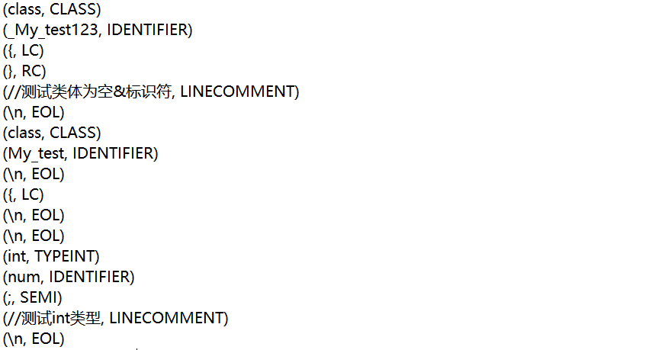
图 2-9 词法分析器测试结果图
本次实验的难点在于flex工具的使用，以及设计合理正则式匹配各类符号。
正则式设计和排列中，最需要注意的是，由于flex在进行匹配时遵循最长匹配以及最先匹配原则，即优先选择可匹配长度最大的规则进行匹配，如果匹配的长度相等，则选择排列次序靠前的规则进行匹配。因此，标识符ID不能排在关键字之前，否则会将关键字错误判断为标识符。

3 实验三 自定义语言语法分析器设计与实现

3.1实验目的与内容
选择语法分析器实现方法，可以选择自上而下的方法，也可以使用自底向上的方法，并将语法分析器与实验2构建的词法分析器进行关联，实现一个自底向上的LR分析器，具体实验要求如下：
- 调研语法生成工具Bison；
- 根据实验（一）定义的语法规则，编写bison源程序；
- 用bison生成语法分析程序；
- 显示语法分析结果-语法树

3.2 语法分析器构建
本次实验所设计的语言Defan，详细语言文法详见1.2 Error: Reference source not found，根据设计的语法规则，按Bison要求的格式，编辑Parser.y文件。
3.2.1 声明部分
该部分内容包含语法分析中需要的头文件、宏定义和全局变量的定义等，如题3-1所示，除了基本的几个头文件外，还引用了头文件“def.h”，该文件中包含构建语法树所需要的数据结构的定义与函数的声明。
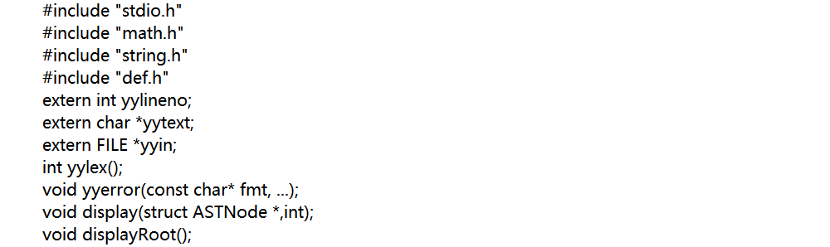
图 3-1 语法文件声明部分代码截图
3.2.2 辅助定义部分
辅助定义部分主要包含3个部分的内容，分别是终结符与语法树结点类型定义部分，语义值的类型定义部分以及优先级与结合性定义部分，这3个部分可以帮助进行语法分析并为语法树的构建提供帮助，具体的定义如下：
- 终结符与语法树结点类型定义
由于单独实现语法分析器是毫无意义的，只有将词法分析器和语法分析器进行结合，形成词法语法分析器才可以有效地扫描语言并实现分析，因此本次实验将联合使用Flex和Bison进行分析器的生成。
为实现两者的有效沟通，需要统一单词的种类编码。使用%token并罗列单词种类码标识符后，使用Bison文件parser.y进行编译后，会生成枚举常量头文件“parser.tab.h”为定义的终结符提供一个编号。
同时，为方便后续进行语法树的生成，需要为每种树的结点定义一个唯一的标识符，树类型的标识符也需要使用%token的方式进行定义（部分结点种类可以由终结符类型进行标识，因此，此部分与终结符定义存在部分重叠，可以对终结符定义进行部分复用以减少符号的定义）。
在本次设计的语言Defan中，终结符主要分为标识符、常量、运算符、界符以及保留字。其中，由于终结符与常量需要使用其语义值，因此需要定义语义类型，标识符与常量定义详见2，其他各个部分的定义如下：
/* 运算符 */
%token ASSIGNOP PLUS MINUS STAR DIV MOD AND OR NOT
%token AUTOPLUS AUTOMINUS PLUSASSIGNOP MINUSASSIGNOP
%token STARASSIGNOP DIVASSIGNOP MODASSIGNOP

/* 保留字 */
%token NULL_P TRUE FALSE VOID BOOL
%token IF ELSE WHILE FOR BREAK CONTINUE RETURN
%token PRINT SCAN CLASS THIS

/* 界符 */
%token DOT COMMA SEMI LP RP LB RB LC RC EOL
在运算符中，ASSIGNOP表示赋值符号“=”，运算符PLUS、MINUS、STAR、DIV、MOD分别表示运算符“+”“-”“*”“/”以及“%”，运算符AND、OR、NOT分别表示逻辑运算符“&&”“||”“!”，运算符AUTOPLUS、AUTOMINUS分别表示运算符“++”以及“--”，运算符PLUSASSIGNOP、MINUSASSIGNOP、STARASSIGNOP、DIVASSIGNOP、MODASSIGNOP分别表示“+=”“-=”“*=”“/=”“%=”。
保留字标识使用保留字原文的大写形式，而在界符中，DOT表示点号“.”，COMMA表示逗号“,”SEMI表示分号“;”，LP与RP表示小括号“（”与“）”，LB与RB表示中括号“[”与“]”，LC与RC表示大括号“{”与“}”，符号EOL则表示文件尾。
语法树结点的类型标识符定义如下，具体表示的结点的类型详见规则部分：
%token CLASS_DEF_LIST CLASS_DEF
%token FIELD_LIST VAR_DEF FUNC_DEF TYPE_COL
%token VAR_DEF_LIST ID_DEF_LIST
%token FUNC_DEF_ACT FORMALS_DEF VAR_DEF_S
%token STMT_BLOCK STMT_LIST PRINT_STMT SCAN_STMT RETURN_EXP
%token IF_STMT IF_ELSE_STMT ID_ACTUALS
%token FOR_STMT WHILE_STMT BREAK_STMT CONTINUE_STMT
%token EXP_EXP EXP_ID EXP_ID_ACTUALS ACTUALS EXP_LIST
- 语义值的类型定义
终结符和非终结符都会有一个属性值，这个值的类型默认为整型。为方便后续进行语法树构建以及语义分析等实验，需要为特定的终结符与非终结符设置特定的类型，如非终结符的属性类型是树结点（struct ASTNode）的指针，标识符ID的属性类型为字符串，常量的属性类型为常量的类型。
由于不同的符号对应不同的属性类型，因此使用联合将这多种类型统一起来，联合体的定义如下所示，前3个分别存储INT、FLOAT以及CHAR类型的常量属性值，type_id用于存储标识符等需要传递字符串的类型的属性值，ptr为语法树的结点类型，用于传递树的指针数值以便于语法树的构建。
%union {
int type_int;
float type_float;
char type_char;
char type_id[128];
struct ASTNode *ptr;
};
终结符（标识符、常数）以及非终结符属性值的类型说明如下，非终结符由于都是语法树的结点，因此都需要设置为指针属性，常量和标识符等设置为对应的联合体中的属性即可。
/* 终结符的语义值类型 */
%token <type_int> INT
%token <type_float> FLOAT
%token <type_string> CHAR
%token <type_id> ID RELOP TYPE ERRORID

/* 非终结符的语义值类型 */
%type <ptr> Program ClassDefList ClassDef Field FieldList
%type <ptr> VariableDef IDList FunctionDef Formals Variable VariableList
%type <ptr> StmtBlock Stmt StmtList SimpleStmt PrintStmt ScanStmt
%type <ptr> IfStmt WhileStmt ForStmt BreakStmt ContinueStmt ReturnStmt
%type <ptr> Expr ExprList Actuals Constant Type
- 优先级与结合性定义
为了使得所设计的语言文法简单易懂，设计语言文法通常会导致文法产生二义性，无法使用标准的LR分析对语言进行分析（会产生大量shift/reduce移进/归约冲突、reduce /reduce归约/归约冲突），为解决这种问题，可以通过设定单词优先级和结合性解决二义性的问题。
本实验设计的语言Defan的运算规则类似于C语言，符号之间的优先级关系与符号的结合性的定义与C语言类似。此外，除了基本的运算符的优先级和结合性的定义外，还需要处理“-”前置负号以及if语句和else语句之间匹配导致的“else”悬空的问题，具体的优先级从低到高以及结合性的定义如下：
%left ASSIGNOP PLUSASSIGNOP MINUSASSIGNOP
%left STARASSIGNOP DIVASSIGNOP MODASSIGNOP
%left OR
%left AND
%left RELOP
%left PLUS MINUS
%left STAR DIV MOD
%left AUTOPLUS AUTOMINUS
%right UMINUS NOT
%left LB RB LP RP DOT
%nonassoc ELSE
其中，赋值符号“=”以及“+=”等复合赋值运算符的优先级最低，然后依次是或运算符“||”以及与运算符“&&”，“RELOP”表示比较运算符“>”“>=”“<”“<=”“==”“!=”。之后与C语言类似为算数运算符以及前置运算符，最后是界符包括作用域运算符点号“.”、小括号“()”与中括号“[]”，优先级最高的为ELSE，这样设置后else将匹配最邻近的那个else。

3.2.3 规则部分
Bison采用的是LR分析法，规则之间使用分号隔开，Bison在进行LR分析时可以在每条规则后给出相应的语义动作（类似S-属性文法），本次实验使用这些语义动作生成语法树。
由于在辅助定义部分对终结符以及非终结符进行了语义属性类型的定义，因此可以使用“$$”访问规则左部的变量（右部的非终结符都被定义为语法树指针类型struct ASTNode*），使用“$1”等“$+数字”的形式访问对应的右部符号。
根据实验1中定义的文法书写规则，并设计相应的语义动作生成语法树，以下方的语句为例：
ClassDefList: {$$=NULL;}
| ClassDef ClassDefList {$$=mknode(2,CLASS_DEF_LIST,yylineno,$1,$2);}
;
规则分为左部与右部，两者使用冒号“:”分隔，左部为非终结符，右部为终结符与非终结符闭包，不同右部使用符号“|”分隔，并可使用大括号给出语义动作，最后使用分号“;”作为规则结束符，详细语法规则设计见附录。
为了在进行LR分析过程中构建语法树，需要使用结点生成函数mknode生成语法树结点，该函数参数个数可变，第一个参数为子结点的个数，第二个参数为语法树结点的类型，第三个为语言的行号，之后为子结点的序号。
3.2.4 用户定义部分
这部分的代码会被原封不动的拷贝到parser.tab.c中，以方便用户自定义所需要的函数。在这次实验中，提供了报错函数yyerror，该函数在语言出现词法和语法错误时可准确、及时地进行报错，并给出错误位置以及错误性质。
主程序以及报错函数yyerror用户函数部分代码如下所示：
int main(int argc, char *argv[])
{
yyin=fopen(argv[1],"r");
if (!yyin) return -1;
yylineno=1;
yyparse();
return 0;
}
#include<stdarg.h>
void yyerror(const char* fmt, ...)
{
va_list ap;
va_start(ap, fmt);
fprintf(stderr, "Grammar Error at Line %d Column %d: ",
yylloc.first_line,yylloc.first_column);
vfprintf(stderr, fmt, ap);
fprintf(stderr, ".\n");
}

3.3 抽象语法树建立
为方便后续的语义分析以及中间代码生成，在语法分析阶段可以生成抽象语法树AST，为实现功能，在原实验样板中提供的结构的基础上新增部分量。
由于该抽象语法树的建立是为了进行语义分析以及中间代码的生成，因此，还包含符号表相关、语义分析相关以及中间代码生成相关的变量，具体的树结点结构如下：
struct ASTNode {
struct ASTNode *ptr[4];
int kind;
int pos;
union {
char type_id[33];
int type_int;
float type_float;
char type_char;
char type_string[33];
};

/* 符号表相关 */
int place; /* 符号表的地址 */
int type; /* 表达式的类型 */
char flag; /* 表达式的类别，与符号表类别标识相同 */
int offset; /* 偏移量 */
int width; /* 占数据字节数 */
int num; /* 函数参数个数 */
int col_num; /* 数组维数 */
int index_class; /* 类变量的类定义符号表地址 */
int return_flag, return_pos; /* 标识函数中是否存在返回语句 */

/* 中间代码生成相关 */
char Etrue[15],Efalse[15]; /* 布尔表达式真假转移目标的标号 */
char Snext[15]; /* 下一条语句位置标号 */
char Sbreak[15], Scontinue[15]; /* 中断与继续位置标号 */
struct codenode *code; /* 中间代码链表头指针 */
};
抽象语法树的结点的基础主体包括三部分，第一是结点种类标记变量kind；第二是结点语义属性值联合体，该联合体中保存树结点的语义属性值；第三是子结点指针ptr[4]，通过文法设计可知每个语法树的结点最多存在4个子结点。
除了基本的主体结构外，为进行语义分析和中间代码的生成，该树结点中还包含了符号表相关以及中间代码生成相关到变量，具体作用参见注释以及实验4、实验5以及实验6。
在使用Bison进行语法分析的同时，使用语义动作建立语法树。然后将语法树打印出来，具体打印语法树代码见源码。

3.4 语法分析器调试与测试
为简化实验流程，本实验实际上采用了将实验2与实验3进行联合编译与测试的方式进行实验的调试和测试，具体的调试和测试流程如下：
使用命令“flex Defan.l”以及“bison -d -v parser.y”编译词法文件（.l文件）和语法文件（.y文件）；然后，使用命令“gcc -o parser lex.yy.c parser.tab.c ast.c”生成语法分析器parser；最后，使用parser进行测试，具体调试过程如下：
3.4.1 调试问题一
在语法分析器的调试中，最重要的部分是使用Bison编译语法文件（.y文件），如果定义的文法存在问题，或者优先级和结合性定义存在问题会导致大量的移进/归约（shift/reduce）冲突以及归约/归约（reduce /reduce）冲突。在本次实验调试过程中，我也遇到了类似的问题。
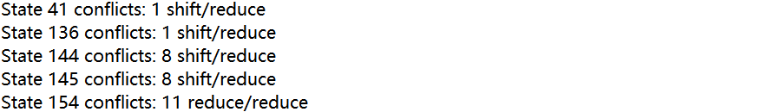
图 3-2 文法定义错误代码以及冲突结果图
首先，如图3-2所示，由于文法定义存在问题表达式未使用分号或逗号进行分隔，导致语言出现歧义现象，进而造成了LR分析过程中的冲突现象。
如图3-3所示，以状态41产生的冲突为例，当状态41接收到小括号“(”时，出现了移进/归约（shift/reduce）冲突也即存在某种情况下，标识符ID遇到小括号时不应该进行移进操作，这不符合语言的定义，当ID后直接出现小括号“(”时一定表示函数调用，必须要进行移进。
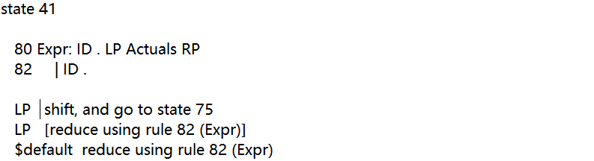
图 3-3 状态41语法冲突结果图
找到问题后，分析出现此问题的原因，该问题可以通过优先级解决，例如将ID的优先级设定低于LP即可。但是，本次实验设计的文法Defan不应出现除了函数调用之外的ID后紧跟LP（小括号“(”）的情况，因此应寻找文法设计的问题。在寻找过后发现是Print状态的定义存在问题，具体问题如图3-2所示。
3.4.2 调试问题二
第二个问题是经典的“dangling esle”悬空ELSE问题，也就是当存在多个if时else的匹配问题，通常else将匹配最邻近的那个if。为解决此问题，需要为ELSE及if规则设置优先级，可将if字句的优先级设置低于ELSE字符优先级，这样当遇到else时会优先进行移进操作，使得else匹配上最邻近的if子句。
传统的解决方案是使用“%prec LOWER_THEN_ELSE”为if子句设置优先级，并规定LOWER_THEN_ELSE优先级低于ELSE。但是，若if子句不设置优先级，规则优先级由最右端含优先级定义的字符代表，而if子句中RP优先级低于ELSE，因此不额外设置优先级也可以实现此功能，解决方案如图3-4所示。
图 3-4 悬空else问题解决方案图
3.4.3 语法分析器测试
当测试程序中存在的语法问题时，如图3-5所示，当第15行漏写分号时，语法分析会报错，期望分号SEMI错误接收到FOR，出现语法错误。
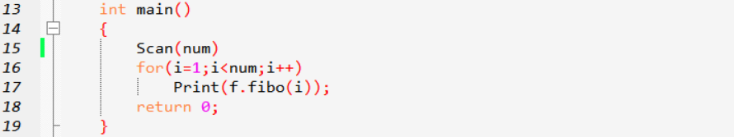
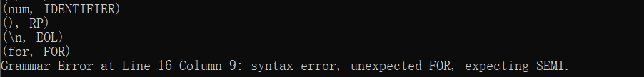
图 3-5 语法分析异常情况测试结果图
当测试程序不存在语法错误时，如图3-6所示，会显示当前程序的语法树，语法树使用缩进作为层次区分的标识，每一层的语法树会显示当前层语法树结点的类型以及语义属性值。
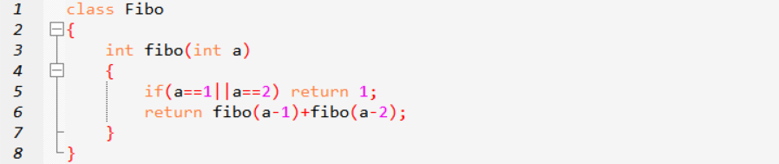
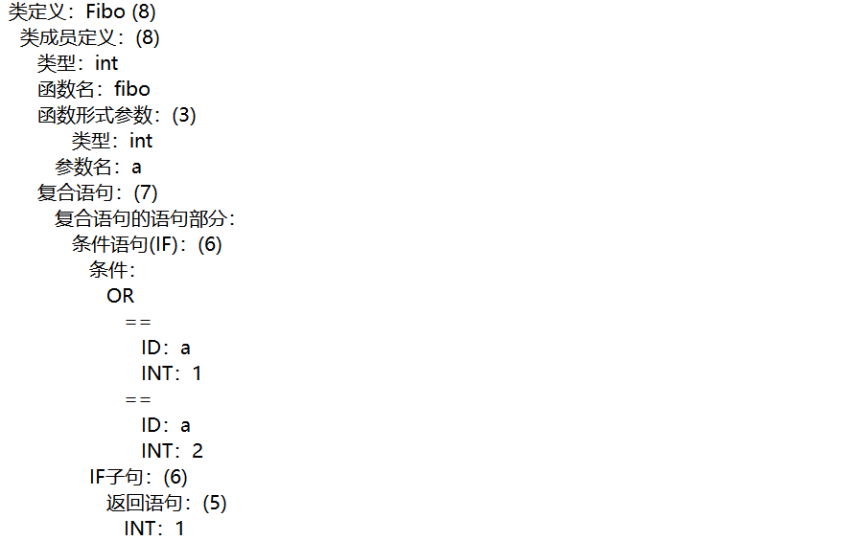
图 3-6 测试代码以及部分语法树截图
3.4.4 实验小结
本次实验的难点在于使用Bison构建语法分析器，深入了解Bison分析器的对于各种情况的处理，尤其是优先级和结合性的处理是本次实验的重点。
本次实验中最容易出现的问题就是移进/归约（shift/reduce）冲突以及归约/归约（reduce /reduce）冲突这两种冲突。对于这两种问题既可以通过重写文法以及定义优先级、结合性实现。
对于归约/归约（reduce /reduce）冲突通常是通过重写文法的方式实现的。当出现归约/归约冲突时，表示当前文法存在冲突的规则，即同一段语句可能被解释成不同的含义，这对于正常的高级语言都是不可接受的，健壮的语言不应该对同样的语句给出不同的解释。
对于移进/归约冲突理论上都可以使用优先级定义的方式消除，但是一种可读性良好的语言，除了正常的运算符以及ELSE等少数情况，其他符号都不应该设置优先级。大量的优先级设置虽然可以避免冲突，但是会给语言的使用者产生不必要的负担。

4 实验四 符号表管理和属性计算

4.1实验目的与内容
参考实验教程，设计符号表数据结构和关键管理功能，同时通过扫描抽象语法树完成相关属性计算，具体的实验要求如下：
- 选择合适的数据结构实现符号表；
- 实现符号表上的操作，包括创建符号表、插入表项、查询表项、修改表项、删除表项、释放符号表空间等等；
- 扫描语法树并计算符号的属性值；
- 输出符号表和符号表动态变化过程。

4.2符号表设计与管理
符号表是语义分析、中间代码生成以及目标代码生成的基础，符号表中记录了编译过程中各类“符号”的特征信息，这些信息包括：符号名称、符号的种类、符号的类型、符号的偏移等等信息，具体的符号表结构与管理如下。
4.2.1 符号表设计
符号表可以采用不同的数据结构实现，实验中可采用不同的数据结构来实现，本次实验采用教程中推荐的顺序表实现符号表，符号表的结构如下：
/* 符号表 */
struct symboltable{
struct symbol symbols[MAXLENGTH];
int index;
} symbolTable;
符号表symbolTable包含两个变量，第一个是符号表项组成的数组symbols[MAXLENGTH]，其最大长度使用宏定义调整；第二个是栈顶指针index，其初始值为0，每次填入新的符号后栈顶指针加1。
符号表的表项中包含的属性较多，有些用于语义分析，有些则是用于中间代码生成以及目标代码地生成，各个属性详细作用见附录的注释，在此仅做简述。

/* 符号表的表项 */
struct symbol {
char flag, name[128], alias[10];
int level, type, paramnum, offset, is_pointer, index_class;
int index_array[20];
};
在各属性中，flag为符号的种类标记，‘C’表示类定义，‘F’表示函数定义，‘P’表示函数参数定义，‘Q’表示函数数组参数定义，‘V’表示变量定义，‘T’表示临时变量，‘A’表示数组变量定义；name为符号的名称，记录通过词法分析获得的语义值；alias为符号的别名，是符号在符号表中的唯一标识，用于解决嵌套层次中标识符重名的问题。
在本语言中，允许不同作用域的变量重名，但是一个作用域内不允许名字重复，因此使用level标识符号的层数，用于符号的作用域管理。特别地，本语言规定类定义为0层，类数据成员以及函数成员定义为1层，函数参数定义为2层，其他嵌套层数依次递增。
type为变量的类型，包括int、float、char、void以及class，当flag为‘C’时本项无意义，当flag为‘F’时表示返回值的类型；同时，若type的值为class则需要配合index_class指向类的定义在符号表的下标。
当flag为‘Q’或‘A’时，表示当前量为数组变量或参数，需要使用paramnum保存数组的维数，数组index_array[]保存各维度的数组的上限，保存维数的顺序与数组定义的顺序相同；同时，当flag为‘F’是paramnum表示参数个数（规定函数返回值不得是数组类型）。
对于类数据成员，offset表示成员相对于类基址的偏移；对于函数成员来说，offset表示函数的活动记录大小；对于局部变量和函数参数来说，offset表示变量相对于函数栈基址的偏移。
变量is_pointer标识当前量是否为指针量，如果为指针量则在中间代码生成中存在特殊处理，用于中间代码的生成。
4.2.2 符号表管理
首先，需要实现符号表上的操作，包括创建符号表、插入表项、查询表项、修改表项、删除表项、释放符号表空间等操作；由于使用数组模拟顺序表的方式建立符号表，因此不需要进行符号表的创建与释放操作；且符号表的表项为顺序存放，如果要删除原有的表项，只需要使用新的表项将原有的表项覆盖即可；因此只需要定义插入表项、查询表项以及修改表项的操作即可。
其次，由于本语言支持使用作用域管理变量的访问，为此，使用全局变量LEV来管理作用域，LEV的初始值为0。并设计结构symbol_scope_begin存储各个作用域的基地址，使用栈的形式管理基地址，当进入一个新的作用域后，将新作用域压栈；当退出当前作用域后，将栈顶的作用域出栈，并修改符号表的指针下标；同时，设计结构class_index保存各个类的基地址，用于类的快速查找。
struct symbol_scope_begin {
int TX[100];
int top;
} symbol_scope_TX;

struct class_index {
int TX[100];
int index;
} class_index;
最后，当通过遍历抽象语法树进行语义分析时，需要进行两大类检查操作，第一类是控制流检查，该类检查与符号表无关；第二类是唯一性检查、名字的上下文相关性检查以及类型检查，该类检查与符号表相关，需要将定义的符号填入符号表中，然后读取符号表进行以上类型的三种检查，因此本节主要就第二类检查中的符号表管理流程进行描述，具体的描述如下：
- 符号的声明与定义
在抽象语法树的扫描过程中，当读取到类的声明、函数的声明、函数参数的声明以及变量的声明语句相关的结点时，需要将声明的符号以一定的形式填入符号表中。本语言中存在3种不同类型的声明，分别是类声明、函数声明（包含参数声明）、以及变量声明（包含类成员以及局部变量的声明），对于这3类声明需要进行不同的操作。
变量存在作用域限制，每次遇到一个嵌套语句结点STMT_BLOCK，首先对LEV加1，表示准备进入一个新的作用域；当登记新符号时，首先在symbolTable中，从栈顶向栈底方向查层号为LEV的符号，是否有和当前待登记的符号重名，是则报重复定义错误，否则使用LEV作为层号将新的符号登记到符号表中。
- 唯一性、上下文相关性以及类型检查
首先，对于某些不能重复定义的对象或者元素，如同一作用域的标识符不能同名；其次，名字的出现在遵循作用域与可见性的前提下应该满足一定的上下文的相关性，如变量在使用前必须经过声明等；最后，类型检查包括检查函数参数传递过程中形参与实参类型是否匹配、是否进行自动类型转换等。
这些操作都需要在symbolTable中，从栈顶向栈底方向查询对应的符号，并就查询情况进一步进行语义分析。

4.3 语法树属性计算
使用先根遍历遍历抽象语法树，在遍历过程中，需要根据结点的类型计算其属性值。
如说明部分结点需要填写符号表，执行部分结点需要读取符号表进行语义分析；当进行代码片段的结点访问时，需要根据当前偏移（offset）修改子结点的地址偏移值，实现继承属性的计算；在子结点计算完成，得到该结点的宽度值（width）后修改当前结点的宽度，完成综合属性的计算，具体的操作非常多，详见代码。

3.4 符号表测试
为体现符号表动态变化过程，本次实验将在进入某个作用域前和退出某个作用域前将符号表输出，以观察符号表的动态变化过程，测试代码如图4-1所示，测试进入main函数之前以及退出main函数前的符号表。
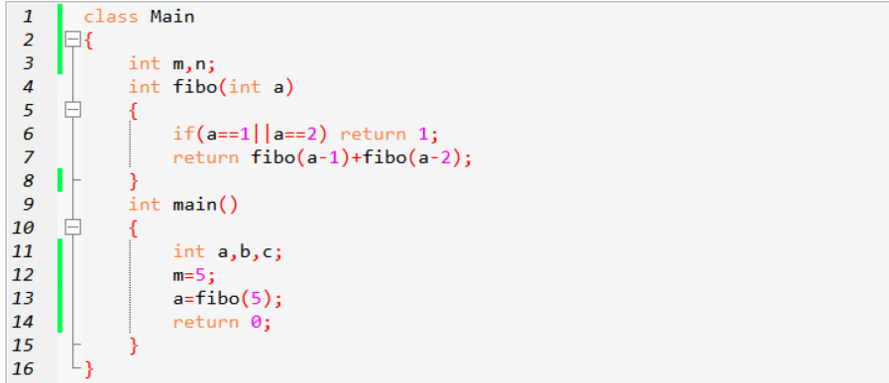
图 4-1 符号表测试代码截图
如图4-2所示，在进入main函数之前，符号表中仅包含main函数的定义，不包含参数的定义与变量的定义；当进入main函数后符号表，依次出现a、b、c这3个表项，并统一设置别名，各种属性设置正确，测试成功。
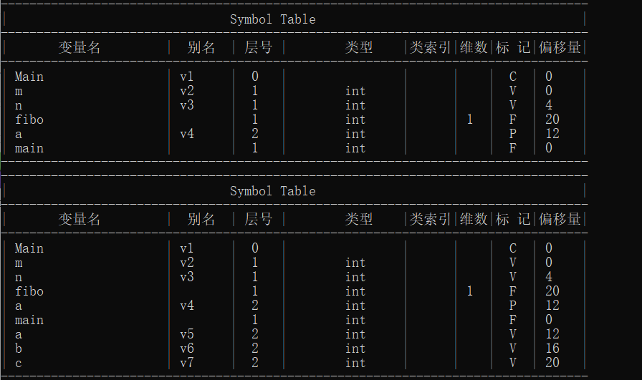
图 4-2 符号表测试结果图

5 实验五 静态语义分析

5.1实验目的与内容
定义错误类型，熟悉语义规则的表达形式，完成类型检查；借助于符号表以及一些相关的数据结构，完成静态语义检查，可以根据实验定义的语言，检查出如下所述类型的静态语义错误：
（1）使用未定义的变量；
（2）调用未定义或未声明的函数；
（3）在同一作用域，名称的重复定义（如变量名、函数名、结构类型名以及结构体成员名等），可拆分成几种类型的错误，如变量重复定义等；
（4）对非函数名采用函数调用形式；
（5）对函数名采用非函数调用形式访问；
（6）函数调用时参数个数不匹配，如实参表达式数太多、或实参表达式数太少；
（7）函数调用时实参和形参类型不匹配；
（8）对非数组变量采用下标变量的形式访问；
（9）数组变量的下标不是整型表达式；
（10）对非结构变量采用成员选择运算符“.”；
（11）结构成员不存在；
（12）赋值号左边不是左值表达式；
（13）对非左值表达式进行自增、自减运算；
（14）对结构体变量进行自增、自减运算；
（15）类型不匹配，如数组名与结构变量名间运算，需要指出类型不匹配错误；有些需要根据定义的语言的语义自行进行界定。
（16）函数返回值类型与函数定义的返回值类型不匹配；
（17）函数没有返回语句（当函数返回值类型不是void时）；
（18）break语句不在循环语句中；
（19）continue语句不在循环语句中；

5.2语义分析处理
静态语义分析主要包含2方面的内容，分别是控制流检查与符号表相关检查，其中，符号表相关检查又可细分为3类，包括唯一性检查、名字上下文相关性检查以及类型检查，各类检查的要求如下：
- 控制流检查
控制流语句必须使得程序跳转到合法的地方，如一个跳转语句会使控制转移到由标号指明的后续语句，若标号没有对应到语句，那么就出现语义错误。
其次，break、continue语句必须出现在循环语句当中，需要进行判断；函数必须存在返回语句，且函数必须能正常返回（可以在函数最后显式添加返回语句，以防止函数无法正产返回）。
对于判断函数是否存在返回语句，计划在AST结点中新增变量return_flag，该变量为结点的综合属性，作用是向上传递某个代码块是否存在返回语句。
对于类型为STMT_LIST的抽象语法树的结点，其子结点为Stmt以及StmtList类型。当StmtList不为空时，当前结点的return_flag为StmtList子结点的return_flag数值（对于相邻的代码片段，只要排列靠后的代码片段存在返回语句即可，排在前面的代码会顺序执行或跳转到靠后的片段）。
对于非STMT_LIST类型的结点，如果为表达式类结点则return_flag置为0，其他语句类的结点（如while结点、for结点等）则直接向上传递，对于return语句则将return_flag置为1。
判断break、continue语句是否出现在循环语句当中，设立全局变量flag_loop用于标识是否在循环中，flag_loop在进入新循环中进行自增，退出循环后进行自减，当扫描到break类型以及continue类型的结点时，使用flag_loop进行判断，若flag_loop为0则报错，否则不报错。
- 唯一性检查
检查某些不能重复定义的对象或者元素，如同一作用域的标识符不能同名，同一个类中不得出现相同的成员变量等。该检查在进行类定义、变量定义以及函数定义时进行，具体处理方式如下：
对于类定义，不得定义名称相同的类。在填充符号表时，当定义的符号为类即flag的数值为“C”时，如图5-1所示，使用结构体class_index（保存类定义的基址）进行类查找，查找是否存在同名的类。若存在同名类则返回-1，并报第3种错误“error(3): 类重复定义”，若不存在则将符号填入符号表继续分析。
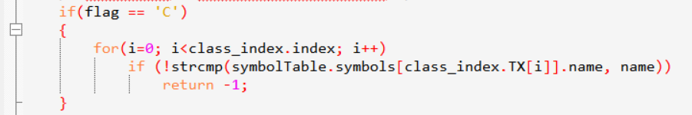
图 5-1 类定义唯一性检查代码图
对于变量定义，唯一性检查较为复杂。对于类数据成员定义，成员之间不得重名，但是与成员函数参数可以重名；对于局部变量，可以与类的数据成员以及外层作用域的局部变量同名（内层覆盖外层），但是同一个作用域中不得重名。
对于函数定义，函数名不得相同，由于本语言不支持重载，因此严格要求函数之间不得重名。
- 名字的上下文相关性检查
名字的出现在遵循作用域与可见性的前提下应该满足一定的上下文的相关性，如变量在使用前必须经过声明等。该检查通常在变量进行引用计算时进行，需要检查的类别很多，具体如下：
使用未定义的变量；调用未定义或未声明的函数；对非函数名采用函数调用形式，对函数名采用非函数调用形式访问；对非数组变量采用下标变量的形式访问；对非结构变量采用成员选择运算符“.”以及结构成员不存在。
- 类型检查
类型检查包括表达式计算与赋值过程中类型匹配问题，也包括函数参数类型不匹配以及参数数目不匹配的问题，本次定义的问题中，以下需要在类型检查过程中进行检查：
包括但不限于，函数调用时参数个数不匹配，如实参表达式数太多、或实参表达式数太少；函数调用时实参和形参类型不匹配；函数返回值类型与函数定义的返回值类型不匹配；数组变量的下标不是整型表达式；赋值号左边不是左值表达式；对非左值表达式进行自增、自减运算；对结构体变量进行自增、自减运算等等。

5.3语义分析测试
编写测试程序将所有错误类型检测一遍，测试代码如图5-2所示。
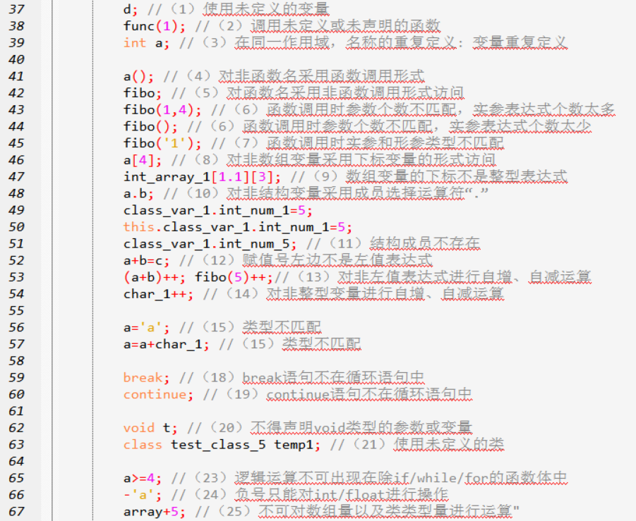
图 5-2 静态语义分析测试代码图
使用语义分析程序进行分析，得到如下分析结果：
在37行,error(1): 使用未定义的变量 d
在38行,error(2): 调用未定义或未声明的函数 func
在39行,error(3): 变量重复定义 a
在41行,error(4): 对非函数名采用函数调用形式 a
在42行,error(5): 对函数名采用非函数调用形式访问 fibo
在43行, error(6): 函数调用时参数个数不匹配，实参个数太多
在44行, error(6): 函数调用时参数个数不匹配，实参个数太少
在45行, error(7): 函数调用时实参和形参类型不匹配
在46行, error(8): 对非数组变量采用下标变量的形式访问
在47行, error(9): 数组变量的下标不是整型表达式
在47行, error(8): 对非数组变量采用下标变量的形式访问
在48行, error(10): 对非结构变量采用成员选择运算符‘.’
在51行, error(11): 结构成员不存在
在52行, error(12): 赋值号左边不是左值表达式
在53行, error(13): 对非左值表达式进行自增、自减运算
在53行, error(13): 对非左值表达式进行自增、自减运算
在54行, error(14): 对非int型变量进行自增、自减运算
在56行, error(15): 赋值语句两端类型不匹配
在57行, error(15): +-*/%运算的运算数类型不匹配
在57行, error(15): 赋值语句两端类型不匹配
在59行,error(18): break语句不在循环语句中
在60行,error(19): continue语句不在循环语句中
在62行,error(20): 不得声明void类型的参数或变量
在63行,error(21): 使用未定义的类 test_class_5
在65行, error(23): 逻辑运算不可出现在除if/while/for的函数体中
在66行, error(24): 负号只能对int/float进行操作
在67行, error(25): 不可对数组量以及类类型量进行运算
在103行, error(16): 函数返回值类型与函数定义的返回值类型不匹配

6 实验六 中间代码生成

6.1实验目的与内容
遍历AST，计算相关的属性值，利用符号表，生成以三地址代码TAC作为中间语言的中间语言代码序列并显示，具体要求如下：
- 掌握中间代码形式设计技术；
- 熟悉中间代码生成规则以及逻辑表达式的生成技术；
- 完成各种可执行语句的中间代码生成。

6.2中间语言的定义
采用三地址代码TAC作为中间语言，中间语言代码的定义如表6-1所示。
表6-1 中间代码定义
语法 | 描述 | Op | Opn1 | Opn2 | Result
x := y | 赋值操作 | ASSIGN | y |  | x
x := y + z | 加法操作 | PLUS | y | z | x
x := y - z | 减法操作 | MINUS | y | z | x
x := y * z | 乘法操作 | STAR | y | z | x
x := y / z | 除法操作 | DIV | y | z | x
x := * y | 右部取地址运算 | EXP_POINT | y |  | x
* x := y | 左部取地址运算 | POINT_EXP | y |  | x
FUNCTION f | 定义函数f | FUNCTION |  |  | f
PARAM x | 函数形参 | PARAM |  |  | x
LABEL x | 定义标号x | LABEL |  |  | x
GOTO x | 无条件转移 | GOTO |  |  | x
IF x [relop] y GOTO z | 条件转移 | [relop] | x | y | z
ARG x | 传实参x | ARG |  |  | x
x:=CALL f | 调用函数（有返回值） | CALL | f |  | x
RETURN x | 返回语句 | RETURN |  |  | x

6.3翻译模式设计
6.3.1 函数定义
翻译模式采用L-翻译模式，通过遍历语法树AST实现中间代码的生成，为了生成中间代码序列，定义了几个函数：
- newtemp函数，生成一临时变量，登记到符号表中，以“temp+序号”的形式组成的符号串作为别名，符号名称用空串的形式登记到符号表中；
- newLabel函数，以“LABEL+序号”形式生成一个标号；
- genLabel函数，生成标号语TAC的中间代码语句；
- genIR函数，生成一条TAC的中间代码语句，为方便最后阶段的目标代码生成，需要将其偏移量（offset）这个属性和数据类型同时带上；
- merge 函数，将多个TAC语句序列顺序连接在一起。
6.3.2 数据结构定义
同时，为了完成中间代码的生成，对于抽象语法树AST中的结点，需要考虑设置以下属性，在遍历过程中，根据翻译模式的计算方法完成属性计算，具体树结点结构如下（部分内容隐去，详见代码）：
struct ASTNode {
struct ASTNode *ptr[4];
int kind;
int pos;
union {
char type_id[33];
int type_int;
float type_float;
char type_char;
char type_string[33];
};
/* 符号表相关 */
int place; /* 符号表的地址 */
int type; /* 表达式的类型 */
char flag; /* 表达式的类别，与符号表类别标识相同 */
int offset; /* 偏移量 */
int width; /* 占数据字节数 */
int num; /* 函数参数个数 */
int col_num; /* 数组维数 */
int index_class; /* 类变量的类定义符号表地址 */
int return_flag, return_pos; /* 标识函数中是否存在返回语句 */
/* 中间代码生成相关 */
char Etrue[15],Efalse[15]; /* 布尔表达式真假转移目标的标号 */
char Snext[15]; /* 下一条语句位置标号 */
char Sbreak[15], Scontinue[15]; /* 中断与继续位置标号 */
struct codenode *code; /* 中间代码链表头指针 */
};
.place：符号在符号表中的序号（index下标）；
.type：数据的类型（int、float、char、class以及void），用于表达式计算；
.flag：数据的类别，如‘C’表示类名，‘F’表示函数名，‘P’表示函数参数名，‘Q’表示函数数组参数名，‘V’表示变量名，‘T’表示临时变量名，‘A’表示数组变量名；
.offset：记录类数据成员与类基址的偏移，或局部变量和临时变量在活动记录中的偏移；另外对函数，利用该数据项保存活动记录的大小；
.width：记录定义的变量和临时单元所需要占用的字节数，借此能方便地计算变量、临时变量在活动记录中偏移量，以及最后计算函数活动记录的大小；
.num：用于统计和传递函数参数的个数，以便于后续进行函数名登记；
.col_num：用于统计和传递数组变量的维数，以便于后续进行数组名登记；
.index_class：记录类定义的符号表地址，若当前变量为类类型则需要使用此量保存当前类在符号表中的位置；
.return_flag：记录语法单位是否存在返回语句，用于语义分析；
.code：记录中间代码序列的起始位置，该属性就是一个链表的头指针；
.Etrue&.Efalse：布尔表达式值为真、假时要转移的程序位置；
.Sbreak&.Scontinue：break语句以及continue语句要转移的程序位置；
.Snext：该结点的语句序列执行完后，要转移到的程序位置；
定义完这些属性和函数后，就需要根据翻译模式表示的计算次序，计算规则右部各个符号对应结点的代码段，再按语句的语义，将这些代码段拼接在一起，组成规则左部非终结符对应结点的代码段。

6.3.3 结点翻译方法
可以将抽象语法树结点分为若干类：执行语句、基本表达式、布尔表达式和其它结点等，详细的中间代码翻译方法参见源代码，此处仅展示部分具有代表性的翻译方法。
- 执行语句类结点翻译方法
执行语句包括while循环语句、for循环语句、if以及if-else分支语句以及涉及到代码块的语句，如Stmt、StmtList以及其衍生语句VariableDef、SimpleStmt、BreakStmt、ContinueStmt、ReturnStmt、PrintStmt、ScanStmt以及StmtBlock等，此处仅展示if语句以及if-else语句的翻译方法。
表 6-2 语句类结点的中间代码生成
当 前 结 点 类 型 | 翻 译 动 作
IF_STMT  T1 条件子树  T2 if子句子树 | 访问到T：T1.Etrue=newLabel, T1.Efalse= T2.Snext=T.Snext  访问T的所有子树后：  T.code=T1.code || T1.Etrue ||T2.code
IF_ELSE_STMT  T1 条件子树  T2 if子句子树  T3 else子句子树 | 访问到T： T1.Etrue=newLabel,T1.Efalse=newLabel  T1.Snext= T2.Snext=T.Snext  访问T的所有子树后：  T.code=T1.code || T1.Etrue || T2.code || goto T.Snext  || T1.Efalse || T3.code
- 基本表达式类结点翻译方法
表达式的计算，分为两种类型，第一种是基本表达式的计算，第二种是布尔表达式的计算。通常第一种可以构造表达式语句，第二种是在控制语句（条件语句和循环语句）中作为控制条件。
基本表达式的翻译，需要按计算次序，完成表达式中的所有计算操作步骤，最后得到表达式的值，翻译表6-3给出了部分基本表达式类结点的中间代码翻译方法。
基本的翻译方法与实验指导书给出的方法类似，与之不同的是，由于本语言支持类以及多维数组的定义与使用（类数组同样也支持），因此表达式的翻译异常复杂，具体参见源代码。

表6-3 基本表达式类结点的中间代码生成
当 前 结 点 类 型 | 翻 译 动 作
ASSIGNOP  T1 左值表达式子树  T2 左值表达式子树 | 访问到T： T. palce=T1.place  访问T的所有子树后：T.code=T1.code || T2.code || T1.alias= T2.alias
OP 算术运算符。  T1 第一操作数子树  T2 第二操作数子树 | t_{i}=newtemp, t_{i}在符号表的入口赋值给T.place  访问T的所有子树后：  T.code=T1.code || T2.code || t_{i}=T1.alias OP T2.alias
UMINUS  T1 操作数子树 | t_{i}=newtemp, t_{i}在符号表的入口赋值给T.place  访问T的所有子树后：T.code=T1.code || t_{i}=- T1.alias
RELOP 关系运算符  T1 第一操作数子树  T2 第二操作数子树 | t_{i}=newtemp, t_{i}在符号表的入口赋值给T.place，  Label1=newLabel，Label2=newLabel。  访问T的所有子树后：  T.code=T1.code || T2.code  || if T1.alias RELOP T2.alias goto label1  || t_{i}=0 || goto label2 || label1： || t_{i}=1 || label2：
AND  T1 第一操作数子树  T2 第二操作数子树 | t_{i}=newtemp, t_{i}在符号表的入口赋值给T.place，  Label1=newLabel。  访问T的所有子树后：  T.code=T1.code || T2.code || t_{i}=T1.alias * T2.alias  || if t_{i}==0 goto label1 || t_{i}=1 || label1：
6.3.4 数组与类翻译思想（重点）
本班设计的Defan语言为纯面向对象的语言，细节的语法与C语言类似，因此控制流语句的翻译、定义声明类语句的翻译以及基本的表达式的翻译与实验指导教程类似，不想花过多的篇幅去描述，本次将对类以及数组的翻译与实现进行叙述，这是本语言实现过程的关键，也是本次实验中的亮点。
数组和类的定义与访问使用语法生成式进行定义，详见实验1的定义部分，数组和类支持的难点在于存储空间的分配以及如何用中间代码对数组和类进行通用化的访问，针对这两个问题，我使用如下解决方案：
- 数组与类的空间分配问题
计划使用堆分配的方式为类和数组进行空间分配，但是考虑到本次实现的语言的简易性，堆分配的回收与再利用过于复杂，因此使用“伪堆分配”的方式进行分配，也就是只分配不回收。使用约定的指针作为堆指针，当需要进行分配时直接自增对应的偏移即可。
设计New语句进行显式的空间分配，New语句会返回空间地址，并根据偏移移动堆指针，数组变量与类变量中保存的是地址值（类似于Java中），指向堆中的某片区域。
当进行数组与类的定义，借助符号表中定义的数组内情向量以及类的偏移量，使用New语句进行空间分配。以数组为例，如图6-1所示，将数组的维数以及内情向量（每一维度的上限）填入符号表，并计算数组长度length，最后使用New语句进行空间的分配。
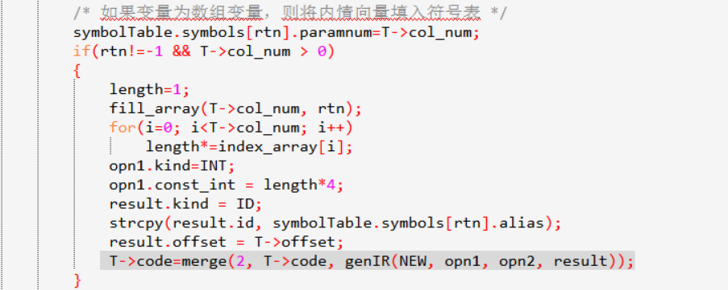
图 6-1 数组定义中间代码生成图
数组元素除了支持基本元素（int、char、float），同时也支持类变量作为数组元素，在进行类数组的创建时，先创建数组，然后创建类变量，将类变量的地址依次填充到数组元素中即可完成定义。
- 数组与类的访问
首先，对数组a[n₁,n₂,......,n_{n}]的访问，假设数组采用行优先的连续布局，数组首元素地址保存在a中，则数组元素a[i₁,i₂,......,i_{n}] 的地址D可以如下计算：
D = (…((i₁*n₂+i₂) * n₃ + i₃) * n₄ +…+ i_{n-1}) * n_{n} + i_{n}
特别的，对于一维数组可以使用i₁直接访问，多维数组可以使用上述公式进行计算即可，进行具体的访问使用*（a + D * 4）的方式取出对应的数值，本次为了实现数组的访问，定义“x := * y”以及“* x := y”进行取地址的指针操作，详细的实现过程见源码。
类的访问与数组类似，需要使用类成员相对于类基址的偏移计算访问的具体地址，假设类变量为x则采用*（x + offset）的形式访问。
类数组的访问形式更为复杂，是数组访问与类访问的组合，*（a + D * 4）取出的是类的基址，具体的访问使用*（*（a + D * 4）+ offset）的形式。
- 类成员函数以及this指针访问
由于本次设计的语言为面向对象的语言，存在“this.变量名”以及“变量名”访问类数据成员的访问方式，以及使用“类变量.方法”的形式访问类的方法成员，本次使用隐式添加this指针的方式解决这个问题。
在进行函数声明与定义时，在所有参数之前隐式定义this指针参数，在进行函数访问时，隐式地为this指针进行赋值。
对于“类变量.方法”的访问形式，将类变量的内容直接为this指针进行赋值即可，若是直接使用“方法”或“this.方法”形式进行访问，则将当前函数的this指针为this指针进行赋值。
在进行这样的操作后，对于类数据成员就可以使用*（this + offset）的形式进行访问了。需要注意的是，如图6-2所示，main函数的this指针需要在翻译的时候显式地赋值，main函数所在的类需要在所有代码前先行创建空间。
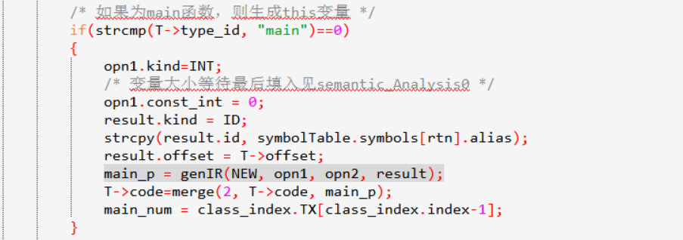
图 6-2 main函数this指针生成图

6.4中间代码生成测试
使用命令“gcc -o parser lex.yy.c parser.tab.c ast.c support.c semantic_analysis.c”生成中间代码生成程序，使用命令“parser test.c”对测试程序进行分析并生成中间代码，测试程序的代码如图6-3所示。
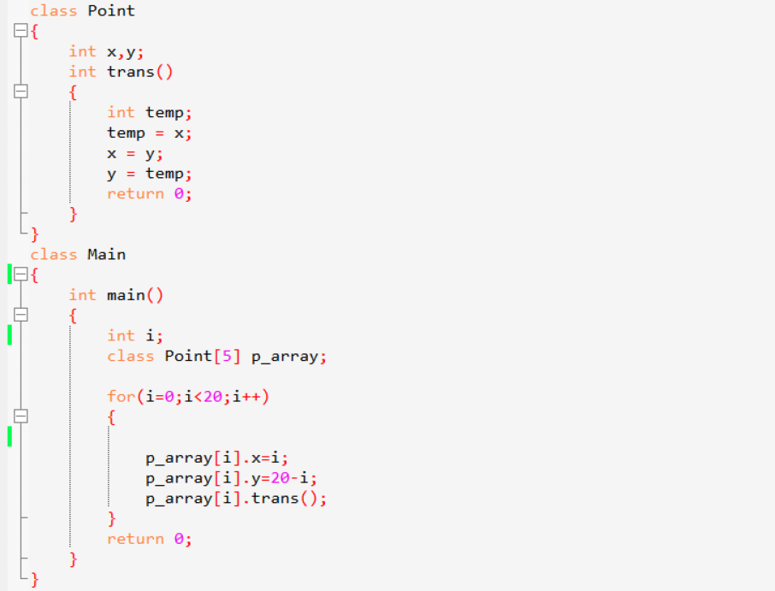
图 6-3 中间代码生成测试代码图
生成的中间代码如下：
FUNCTION trans :
PARAM v4
temp1 := v4 + #0
temp1 := * temp1
v5 := temp1
temp2 := v4 + #0
temp3 := v4 + #4
temp3 := * temp3
* temp2 := temp3
temp4 := v4 + #4
* temp4 := v5
temp5 := #0
RETURN temp5
FUNCTION main :
PARAM v7
temp6 := #0
v8 := temp6
LABEL label5 :
temp7 := #20
IF v8 < temp7 GOTO label4
GOTO label3
LABEL label4 :
temp8 := v8 * #4
temp9 := temp8 + v9
temp9 := * temp9
temp10 := temp9 + #0
* temp10 := v8
temp11 := v8 * #4
temp12 := temp11 + v9
temp12 := * temp12
temp13 := temp12 + #4
temp14 := #20
temp15 := temp14 - v8
* temp13 := temp15
temp16 := v8 * #4
temp17 := temp16 + v9
temp17 := * temp17
ARG temp17
temp18 := CALL trans
LABEL label6 :
v8 := v8 + #1
GOTO label5
LABEL label3 :
temp19 := #0
RETURN temp19

7 实验七 代码优化

7.1实验目的与内容
使用DAG图对中间代码进行局部优化，本节要求以合适的数据结构构建DAG图，全局优化为选做要求，具体要求如下：
- 掌握局部优化技术，能够将中间代码分为基本块的集合；
- 生成DAG图并实现局部优化
- 计算优化率。

7.2 DAG图数据结构定义
为实现DAG优化以及后续全局删除未引用变量，需要定义合适的数据结构存储DAG图以及标识符，具体的定义如下：
首先，由于DAG优化是以基本块为单位，因此需要设计一张局部标识符表，用于存储单个基本块内部的标识符。
定义结构体ID_table，具体结构如下，结构体成员包括name表示标识符名称，node_index指向DAG图结点的下标，表示当前标识符所附加的DAG图结点， all_num指向全局标识符表的下标，该量主要配合全局标识符表进行全局优化，用于未引用变量的删除。
struct ID_table{
char name[33];
int node_index, all_num;
}id_table[40];
其次，设计全局标识符表，用于存储整个程序的标识符，该结构体的主要作用是进行全局的变量引用检查，以便于删除未引用变量。
定义结构体all_table，具体结构如下，成员包括name表示标识符名称，is_save表示是否被引用，用于未引用变量的删除。
struct all_table{
char name[33];
int is_save;
}all_table[200];
最后，也是最重要的需要定义DAG图的结点结构，参照DAG图的建构过程，为简化设计与实现，将使用数组模拟图结构。DAG需要分析3种类型的四元式，分别是0型、1型以及2型四元式，其子结点个数不超过3个，且结点可以分为常数类结点以及标识符类的结点。
根据以上分析，设计如下结构作为DAG图的结点，其中kind表示结点的类型与四元式的类型是相同的；is_leaf与is_valid分别表示是否为叶节点以及是否有效（可能在分析过程中删除某些结点，因此需要表示是否有效）；联合体保存常数量；id_num与id_index[]为结点附加标识符的个数以及指向的id_table的下标；child_num与child_index[]为子结点个数以及子结点DAG下标。
struct DAG_Node{
/* 结点类型 & 是否叶节点 & 是否有效*/
int kind, is_leaf, is_valid;
union {
int const_int;
float const_float;
char const_char;
};
/* 附加标识符个数以及下标数组 */
int id_num;
int id_index[MAX_ID_NUM];

/* 子节点个数以及下标数组 */
int child_num;
int child_index[3];
}DAG[200];

7.3 DAG优化与全局优化
7.3.1 DAG优化流程
DAG优化的基本流程主要分为3步，首先划分基本块，然后构造基本块四元式的DAG图，最后按照DAG结点顺序，重写基本块四元式。
对于不同类型的四元式，构造DAG图的流程与方法存在不同，根据四元式的类型以及使用的变量数可以将四元式分为三大类，0型、1型以及2型四元式。
为便于理解本处对后续可能使用的操作进行叙述：
- NODE（X）表示标识符X当前指向的DAG图的结点的下标序号；
- 定义NODE（X）表示将标识符X将填入标识符表id_table中，创建DAG图结点并将B在标识符表中的下标填入id_index[]中，id_num进行自增；
- X附加到结点n表示将标识符X在标识符表中的下标填入id_index[]中，id_num进行自增；
- 把X从NODE（X）结点上附加标识符集中删除，该流程需要先检查id_num是否为1，若是则表示删除后此节点将没有标识符可以标识，不删除；若大于1则将X在标识符表中的下标从id_index[]移除，并将id_num进行自自减；
各类四元式DAG图的具体的处理过程如下：
- 0型四元式A:=B处理流程
- 如果NODE（B）无定义，则将标识符B填入标识符表id_table中，并构造标记为B的DAG图结点（将B在标识符表中的下标填入id_index[]中，id_num进行自增），B标识符表项的node_index指向刚定义的DAG图结点，假设图结点为标号为n；
- 如果NODE（A）无定义，则把A附加在结点n上并令NODE(A)=n；否则先把A从NODE(A)结点上附加标识符集中删除，把A附加到新结点n上并令NODE(A)=n。
- 1型四元式A:=op B处理流程
- 如果NODE（B）无定义，则定义NODE（B）；
- 如果NODE（B）是标记为常数的叶结点，则转（3），否则转（4）。
- 执行op B（合并已知量），得到新常数P。若NODE（B）是当前四元式时新构造的结点，则删除；若NODE（P）无定义，则定义NODE（P），转（5）。
- 检查DAG中是否已有一结点，其唯一后继为NODE（B），且标记为op（找公共子表达式）。如果没有则构造该结点n，否则就把已有的结点作为它的结点并设该结点为n。
- 如果NODE（A）无定义，则定义NODE（A）；否则先把A从NODE(A)结点上附加标识符集中删除，并把A附加到新结点n上并令NODE(A)=n。
- 2型四元式A:=B op C处理流程
- 如果NODE（B）无定义，则定义NODE（B）；
- 如果NODE（C）无定义，则定义NODE（C）；
- 如果NODE（B）和NODE（C）都是常数叶结点转（4），否则转（5）；
- 执行B op C（合并已知量），得新常数P。若NODE（B）或NODE（C）是当前新构造结点，删除；若NODE（P）无定义，则定义NODE（P），转（6）；
- 检查中DAG中是否已有一结点，其左后继为NODE（B），其右后继为NODE（C），且标记为op（找公共子表达式）。如果没有，则构造该结点n，否则就把已有的结点作为它的结点并设该结点为n；
- 若NODE（A）无定义，则定义NODE（A）；否则先把A从NODE（A）结点上附加标识符集中删除，把A附加到新结点n上并令NODE(A)=n。
按照如上步骤进行DAG图的建构，DAG图构建完成后，使用DAG图重写四元式，由于使用数组模拟图，数组的下标从小到大为图结点的构造顺序，因此按照数组下标从小到大重写即可，具体的重写流程如下：
（1）从左至右写右部有标记的叶结点的四元式；
（2）写内结点的四元式，当某内结点存在附加标记，生成对应四元式。如果有多个附加标记，从第二个开始生成赋值四元式。
7.3.2 全局优化流程
本次全局优化仅对为引用量进行删除，在DAG重写结束后，对重写的四元式进行扫描，对每个引用（在右部出现即为被引用）新的变量更新全局标识符表，将对应的标识符的is_save量置为1表示其曾经被引用。
当DAG优化完成后，再对完成的四元式进行二次扫描，删除那些未引用量，即当处理一条四元式时，扫描全局标识符表，若对应的标识符is_save为0，表示其未被引用，将其删除即可。

7.4代码优化测试
使用构建完成的代码优化程序进行优化效果的测试，测试代码如图7-1所示，该测试程序使用了类数组，会产生大量有关地址计算的代码，这些代码会出现大量公共子表达式，可以通过优化删除这些语句。
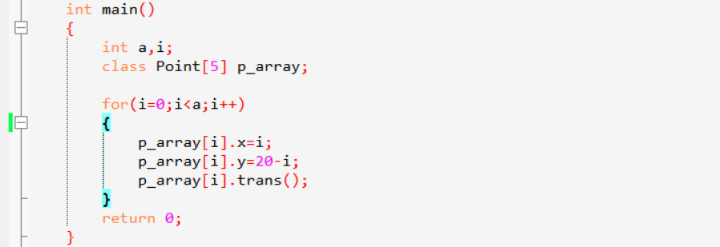
图 7-1 代码优化测试代码图
优化前后的中间代码如下，最左侧是未经过优化的版本，中间是经过DAG优化的版本，最右侧是经过DAG优化以及全局为引用变量删除版本，原中间代码数量为32条，最终优化版本的中间代码数为23，优化率为28.13%。
FUNCTION main :  PARAM v11  temp13 := #0  v13 := temp13  LABEL label6 :  IF v13 < v12 GOTO label5  GOTO label4  LABEL label5 :  temp14 := v13 * #4  temp15 := temp14 + v14  temp15 := * temp15  temp16 := temp15 + #0  * temp16 := v13  temp17 := v13 * #4  temp18 := temp17 + v14  temp18 := * temp18  temp19 := temp18 + #4  temp20 := #20  temp21 := temp20 - v13  * temp19 := temp21  temp22 := v13 * #4  temp23 := temp22 + v14  temp23 := * temp23  ARG temp23  temp24 := CALL trans  LABEL label7 :  v13 := v13 + #1  GOTO label6  LABEL label4 :  temp25 := #0  RETURN temp25  LABEL label3 : | FUNCTION main :  PARAM v11  temp13 := #0  v13 := #0  LABEL label6 :  IF v13 < v12 GOTO label5  GOTO label4  LABEL label5 :  temp14 := v13 * #4  temp17 := temp14  temp22 := temp14  temp15 := temp14 + v14  temp15 := * temp15  temp18 := temp15  temp23 := temp15  temp16 := temp15 + #0  * temp16 := v13  temp19 := temp15 + #4  temp20 := #20  temp21 := #20 - v13  * temp19 := temp21  ARG temp15  temp24 := CALL trans  LABEL label7 :  v13 := v13 + #1  GOTO label6  LABEL label4 :  temp25 := #0  RETURN #0  LABEL label3 : | FUNCTION main :  PARAM v11  v13 := #0  LABEL label6 :  IF v13 < v12 GOTO label5  GOTO label4  LABEL label5 :  temp14 := v13 * #4  temp15 := temp14 + v14  temp15 := * temp15  temp16 := temp15 + #0  * temp16 := v13  temp19 := temp15 + #4  temp21 := #20 - v13  * temp19 := temp21  ARG temp15  temp24 := CALL trans  LABEL label7 :  v13 := v13 + #1  GOTO label6  LABEL label4 :  RETURN #0  LABEL label3 :

8 实验八 目标代码生成

8.1实验目的与内容
将TAC的指令序列转换成目标代码，目标语言为汇编语言，具体要求如下：
- 选择目标代码指令集（可以选用在组原课设CPU的指令集）；
- 掌握寄存器分配的基本算法；
- 编写目标代码生成程序；
- 运行目标代码程序，正确输出结果。

8.2目标语言的指令定义
目标语言选定MIPS32指令序列，但是如果要在组原课设CPU上运行，则不能包含mul以及div等乘除指令，本次主要在MARS进行运行，因此不考虑这个问题，TAC指令和MIPS32指令的对应关系如表8-1所示。其中reg(x)表示变量x所分配的寄存器。
表8-1 中间代码与MIPS32指令对应关系
中间代码 | 操作类型 | MIPS32指令
x :=#k | ASSIGN（常数） | li reg(x),k
x := y | ASSIGN | move reg(x), reg(y)
x := y + z | PLUS | add reg(x), reg(y) , reg(z)
x := y - z | MINUS | sub reg(x), reg(y) , reg(z)
x := y * z | STAR | mul reg(x), reg(y) , reg(z)
x := y / z | DIV | div reg(y) , reg(z)  mflo reg(x)
x := * y | EXP_POINT | lw reg(temp) , (reg(y))  move reg(x), reg(temp)
* x := #k | POINT_EXP | li reg(temp), k  sw reg(temp), (reg(x))
* x := y | POINT_EXP | lw reg(temp) , (reg(y))  sw reg(temp), (reg(x))
LABEL x | LABEL | x：
GOTO x | GOTO | j x
IF x==y GOTO z | EQ | beq reg(x), reg(y), z
IF x!=y GOTO z | NEQ | bne reg(x), reg(y), z
IF x > y GOTO z | JGT | bgt reg(x), reg(y), z
IF x>=y GOTO z | JGE | bge reg(x), reg(y), z
IF x < y GOTO z | JLT | blt reg(x), reg(y), z
IF x<=y GOTO z | JLE | ble reg(x), reg(y), z
x:=CALL f | CALL | jal f （参数入栈未写入详见代码）  move reg(x),$v0
RETURN x | RETURN | move $v0, reg(x)  jr $ra

8.3寄存器分配与目标代码生成
寄存器的分配方法使用朴素分配法，在进行目标代码生成时，每当运算操作时，都需要将操作数读入到寄存器中，运算结束后将结果写到对应的单元。
由于选择朴素的寄存器分配，只会用到几个寄存器，这里约定操作数使用$t1和$t2，运算结果使用$t3，翻译的方法如表8-2所示。
表8-2 朴素寄存器分配的翻译
中间代码 | 操作类型 | MIPS32指令
x :=#k | ASSIGN（常数） | li $t3,k  sw $t3, x的偏移量($sp)
x := y | ASSIGN | lw $t1, y的偏移量($sp)  move $t3,$t1  sw $t3, x的偏移量($sp)
x := y + z | PLUS | lw $t1, y的偏移量($sp)  lw $t2, z的偏移量($sp)  add $t3,$t1,$t2  sw $t3, x的偏移量($sp)
x := y - z | MINUS | lw $t1, y的偏移量($sp)  lw $t2, z的偏移量($sp)  sub $t3,$t1,$t2  sw $t3, x的偏移量($sp)
x := y * z | STAR | lw $t1, y的偏移量($sp)  lw $t2, z的偏移量($sp)  mul $t3,$t1,$t2  sw $t3, x的偏移量($sp)
x := y / z | DIV | lw $t1, y的偏移量($sp)  lw $t2, z的偏移量($sp)  div $t1,$t2  mflo $t3  sw $t3, x的偏移量($sp)
x := * y | EXP_POINT | lw $t1, y的偏移量($sp)  lw $t3, ($t1)  sw $t3, x的偏移量($sp)
* x := #k | POINT_EXP | li $t1, k  lw $t3, x的偏移量($sp)  sw $t1, ($t3)
* x := y | POINT_EXP | lw $t1, y的偏移量($sp)  lw $t3, x的偏移量($sp)  sw $t1, ($t3)
IF x==y GOTO z | EQ | lw $t1, x的偏移量($sp)  lw $t2, y的偏移量($sp)  beq $t1,$t2,z
IF x!=y GOTO z | NEQ | lw $t1, x的偏移量($sp)  lw $t2, y的偏移量($sp)  bne $t1,$t2,z
IF x > y GOTO z | JGT | lw $t1, x的偏移量($sp)  lw $t2, y的偏移量($sp)  bgt $t1,$t2,z
IF x>=y GOTO z | JGE | lw $t1, x的偏移量($sp)  lw $t2, y的偏移量($sp)  bge $t1,$t2,z
IF x < y GOTO z | JLT | lw $t1, x的偏移量($sp)  lw $t2, y的偏移量($sp)  blt $t1,$t2,z
IF x<=y GOTO z | JLE | lw $t1, x的偏移量($sp)  lw $t2, y的偏移量($sp)  blt $t1,$t2,z
x:=CALL f | CALL
RETURN x | RETURN | move $v0, x的偏移量($sp)  jr $ra
对于函数调用，需要完成开辟活动记录的空间、参数的传递和保存返回地址等，函数调用返回后，需要恢复返回地址，读取函数返回值以及释放活动记录空间等，为简化实现，本次所有的参数都使用堆栈传递，具体步骤如下：
- 首先，根据符号表中函数定义项得到该函数活动记录的大小，开辟活动记录空间和保存返回地址；根据函数定义中的参数个数paramnum，获得各个实参值所存放的单元，取出后送到形式参数的单元中；
- 使用jal f 转到函数f处，并在函数执行完成后，释放活动记录空间和恢复返回地址；使用“sw $v0, X的偏移量($sp) ”获取返回值送到X中。

8.4目标代码的生成测试
编写测试程序测试编译器的效果，测试程序如图8-1所示，定义了两个类分别是Point坐标点类以及Main入口类，其中Point类中包含x与y两个成员分别表示x坐标与y坐标，以及方法trans将x坐标与y坐标进行交换。从控制台读取点的个数以及x、y坐标后进行交换，并输出。
本测试程序使用了类数组进行相关数据的保存与运算，类数组使用伪堆分配法进行空间分配。
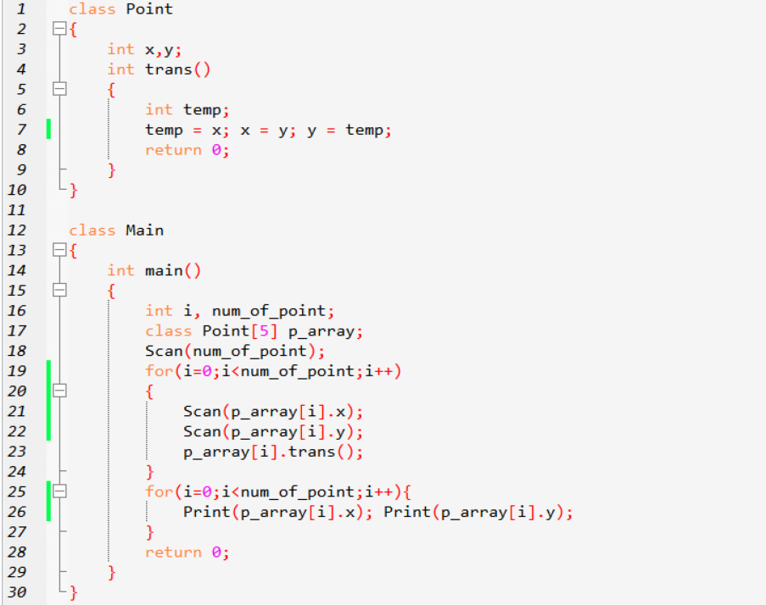
图 8-1 目标代码测试代码图
使用编译器处理测试程序，生成汇编文件“object.s”，使用MARS打开编译文件，进行编译并运行，运行结果如图8-2所示，第一个为点的个数，后面每两行为一个点的x坐标与y坐标，通过读取并交换后输出，可以看到正常交换，证明该编译器运行良好。
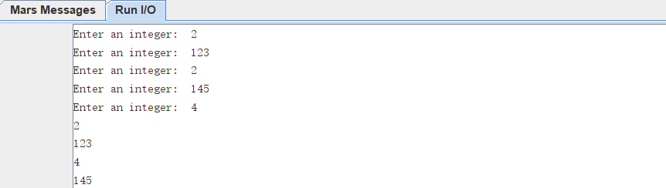
图 8-2 测试代码运行结果图

9 总结

9.1实验完成情况
本次编译器的设计与实现中，基于Decaf语言以及C语言的，综合设计了语言纯面向对象语言Defan，该语言的语法细节与C语言类似，总体框架继承自Decaf语言类似于Java，数据成员和方法必须定义在类中，且必须存在一个启动类Main以及main函数，完成了此语言的编译器，具体完成的工作如下：
- 实验一：基于Decaf语言以及C语言定义语言纯面向对象语言Defan，包括词法规则、语法规则等方面，该语言不支持继承、反射以及权限的控制，支持多维数组以及类数组的使用，函数的返回值必须为基本类型或void；
- 实验二：使用Flex实现词法分析器；
- 实验三：使用bison实现语法分析器，并与实验二的Flex联合使用，生成词法语法分析器，能识别词法和语法问题并输出提示；
- 实验四：实现了顺序表形式的符号表，可以进行作用域的管理与控制，可以实现包括数组、类以及函数、变量等不同类别符号的登记，并为之后的中间代码和目标代码生成做支持；
- 实验五：能识别基本的19种异常，同时额外定义了6种异常，如“不得声明void类型的参数或变量”等等；
- 实验六：能正常进行中间代码的翻译，使用“伪堆分配”的方式进行空间分配，使用指针操作实现类以及数组的访问；
- 实验七：使用DAG进行局部优化，然后全局进行未引用变量的删除操作，优化率平均为20%；
- 实验八：生成MIPS汇编形式的目标代码，能在MARS软件上正常运行，支持类变量、数组变量以及类数组变量的访问，且可从控制台进行输入和输出；此外也支持部分程序（不包含mul以及div指令）在组原设计CPU上运行；
本次实验我完成了基本的8个实验，在实验指导书的基础上，额外增加了类、多维数组以及类数组的支持，此外实验七除了使用DAG完成局部优化外，还在全局删除未引用量（全局优化），达到较好的优化效果。
此外目标代码既可以在MARS上也可以在组原设计的CPU上运行。

9.2实验感想
编译原理的实验是大学3年中难度极高的一门实验，与其他实验不同的是，本实验设计和实现的是整个编译器，处于计算机世界较为底层的部分。
通过本次实验，我对设计的语言掌握程度达到了如指掌的程度，对于类似与C语言的语法也有了更深的了解，理解了语法如此规定的原因，可以说，通过编译原理实验这门实验的磨练，我把握住了高级语言语法设计的内生的逻辑。
通过这八次实验，我最终完成了Defan语言的编译器，虽然这个语言相较于成熟的高级语言显得十分简陋，编译器也存在各式各样的问题，但实验带给我的成就感是无法抹煞的。

9.3展望
编译器作为现代计算机世界的重要基石，编译原理这门课的重要性不言而喻，通过这次实验，我认识到要完成一个真正的编译器，需要付出的时间和精力都不是这次实验所能比的。
以后，如果有机会，我会更加深入地了解编译相关的知识，尤其是代码优化方面的知识，将其与实际生产进行结合，写出效率更高的代码。

